Загадки о насекомых для детей старшей группы

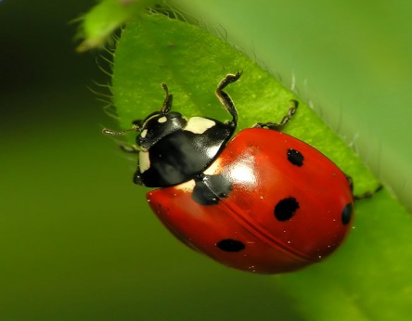
Скажите-ка, что за букашка?
На ней в черных точках рубашка,
Умеет карабкаться ловко
По листикам божья. (коровка)

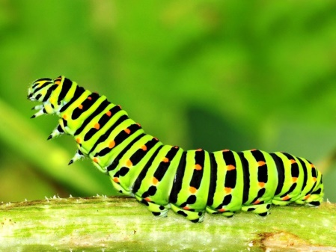
У нее так много ног —
Сосчитать не каждый б смог.
В них такая путаница,
Их хозяйка —. (гусеница)

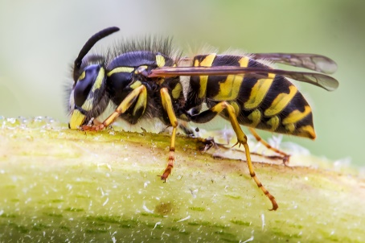
Не пчела она, а жалит.
Мед, варенье обожает.
Есть на брюшке полоса.
Кто она, скажи? (Оса)

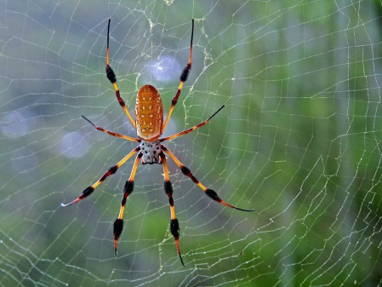
Знают взрослые и дети —
Тонкие плетет он сети,
Мухам враг он, а не друг.
Как зовут его? (Паук)
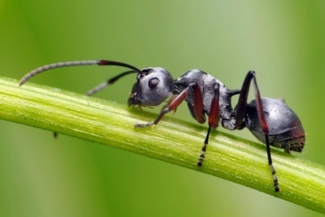
Вот букашка - работяга.
Целый день трудиться рада.
Ношу на спине своей
Быстро тащит. (муравей)

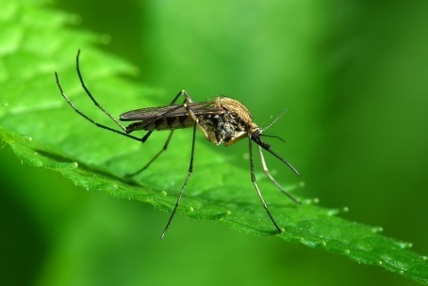
Что за гость с голодным брюхом
Все звенит у нас над ухом?
Из цветов не пьет нектар,
Покусает нас. (комар)

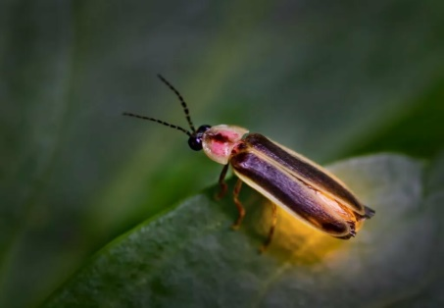
Ночью он в траве зажег
Свой фонарик-огонек.
Как полночный маячок,
Нам посветит. (светлячок)

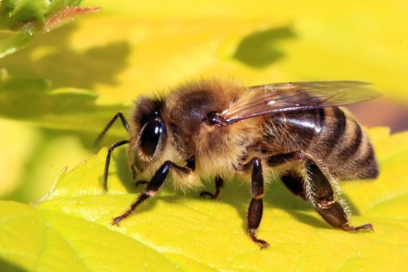
Целый день в цветках жужжит,
С медом в улей свой спешит.
Много меда запасла
Себе на зиму. (пчела)

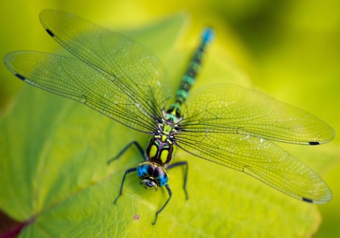
Что за чудо-вертолет
Мошкаре спать не дает?
Только высохнет роса,
Вылетает. (стрекоза)

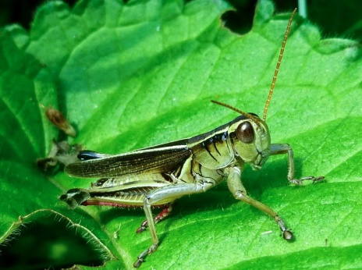
На поляне в васильках
Упражнялся он в прыжках.
Жаль, позавтракал им птенчик.
Кто же это был? (Кузнечик)

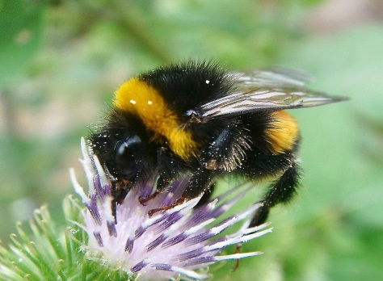
Шестилапый и мохнатый,
Зажужжал мотор крылатый.
Опылять цветущий хмель
Прилетел проворный. (шмель)

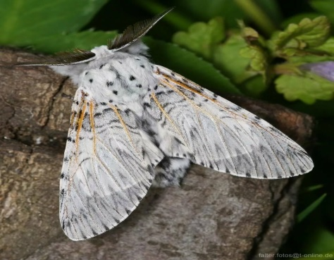
Кто порхает над цветком
Бледно-синим огоньком?
Как живые васильки,
Быстро кружат. (мотыльки)

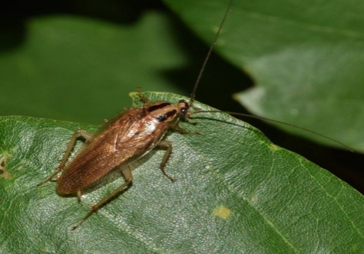
Где немытая посуда,
Там усач живет не худо.
И в кастрюли, и в стакан
Влезет рыжий. (таракан)

